|  |  |  |  |
| --- | --- | --- | --- |
| DOCENTE | JUAN CARLOS VIZCAINO APONTE | | |
| MATERIA | INFORMATICA | | |
| CURSO | CUARTO | FECHA ENTREGA | SEMANA 1 |

Correo: [josemartitecnologia@gmail.com](mailto:josemartitecnologia@gmail.com)

Utilizando la herramienta WORD 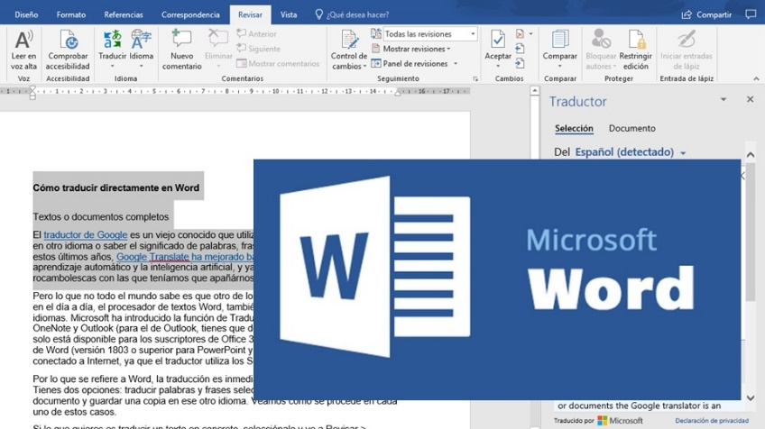

Escribe una fábula de Esopo animándola con gráficos tal como lo muestra el ejemplo no debes tener errores de ortografía.

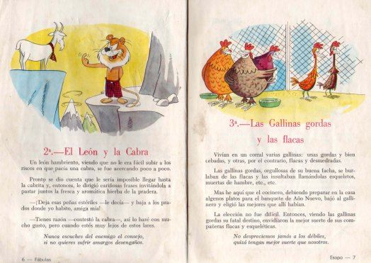

Ten en cuenta que los títulos están en un color y tamaño diferente. Adicionalmente deberás agregar diseño y bordes a tu documento.

